Network & System Defense
OpenVPN Lab
1 AS200: OpenVPN 2
2 Configurazione di Rete e Container 3
2.1 OpenVPN Server 3
2.2 Configurazione Routers TODO 3
2.2.1 Router RB1 3
2.2.2 Router PE1 4
2.2.3 Router PE3 4
2.3 Configurazione Hosts / Clients 4
2.3.1 HostB1 4
2.3.2 HostB2 5
2.4 Server Configuration 6
2.4.1 Easy RSA Keys 6
2.4.2 Copia di Chiavi e Certificati sui Client. 7
2.4.3 File server.ovpn 8
2.4.4 Client Specific Configuration 9
2.5 HostB1 Configuration 10
2.6 HostB2 Configuration 10
2.7 Avvio della Overlay VPN 10
3 Test della Configurazione 11

AS200: OpenVPN
Il sistema autonomo AS200 è il customer di AS100, e mantiene un server OpenVPN, con un indirizzo IP pubblico per offrire overlay VPN per il client nella LAN-B1. Bisogna:
- Impostare il peering eBGP con AS100. Quindi (credo già fatto durante configurazione di AS100) impostare bgp route su RB1 verso PE1.
- Non c’è necessità di impostare OSPF tra ovpn-server e RB1, è sufficiente avere una configurazione statica.
OpenVPN implementa un protocollo di tipo client/server e utilizza due canali virtuali per la comunicazione tra client e server:
- Un control channel TLS (o DTLS nel caso la connessione sia UDP) per scambiare varie informazioni riguardanti la configurazione della VPN.
In particolare tramite il control channel avviene la negoziazione delle chiavi di encryption e authentication da utilizzare nel canale di scambio dati per rendere privata la rete virtuale.
- Un data channel sul quale vengono scambiati i vari payload cifrati ed incapsulati.

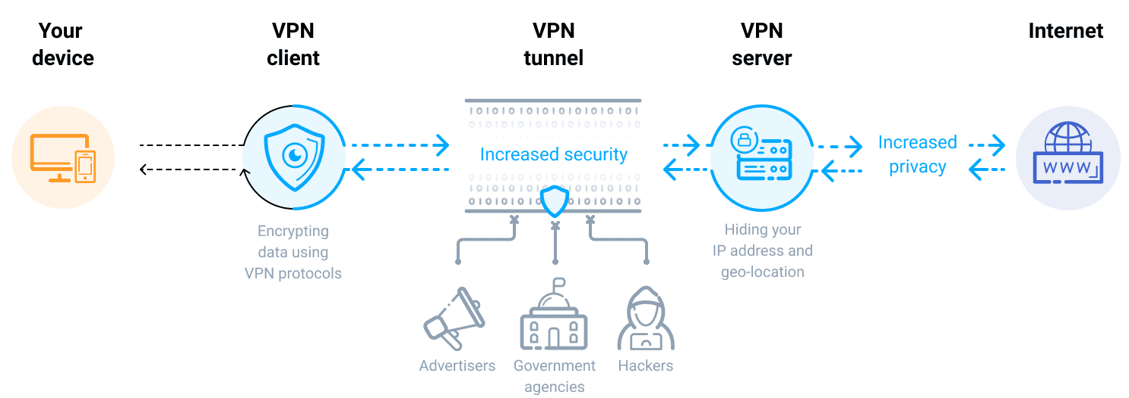
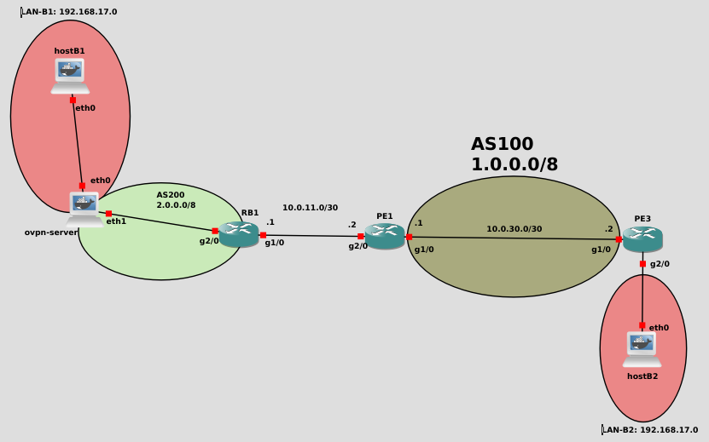
Setup OpenVPN with one server and one client. The server is in AS200, with a public IP taken from the 2.0.0.0/8 network. The client is host-B2, behind the private network in LAN-B2. The OpenVPN server provides access to LAN-B1 to which it serves as the gateway.

Configurazione di Rete e Container
Scarichiamo l’immagine docker sixxpain/openvpn. Questa è una weibeld/ubuntu-networking in cui sono stati installati telnet, openvpn, easy-rsa, tmux, python3, nano, wget. Inoltre è presente un volume /gns3volumes/disk in cui poter salvare dati persistenti.
Andiamo a configurare ora i vari nodi della topologia.

OpenVPN Server
Impostiamo gli indirizzi IP delle interfacce del server, ed abilitiamo ip forwarding.

Configurazione Routers
ip route del 0/0
ip addr add 2.0.0.1/24 dev eth1
ip addr add 192.168.17.2/24 dev eth0
ip route add default via 2.0.0.1

iptables -t nat -A POSTROUTING -o eth1 -j MASQUERADE
echo 1 > /proc/sys/net/ipv4/ip_forward

Router RB1
configure terminal

interface g2/0
ip address 2.0.0.2 255.0.0.0
no shutdown
exit

interface g1/0
ip address 10.0.11.1 255.255.255.252
exit

ip route 2.0.0.0 255.0.0.0 2.0.0.1
ip route 10.0.30.0 255.255.255.0 10.0.11.2
end

Router PE1
configure terminal

interface g1/0
ip address 10.0.30.1 255.255.255.252
no shutdown
exit

interface gi2/0
ip address 10.0.11.2 255.255.255.252
no shutdown
exit

ip route 2.0.0.0 255.255.255.0 10.0.11.1

Router PE3
Dobbiamo abilitare il NAT tra rete privata e rete pubblica. Questo perché il server vpn ed i router non conoscono l’indirizzo privato di hostB2, quindi quando inoltriamo i pacchetti verso l’esterno, quando passano da PE3 traduciamo indirizzo locale con indirizzo 10.0.30.2 dell’interfaccia pubblica. Cosi il server ovpn quando riceve i messaggi legge come indirizzo di destinazione 10.0.30.2, che conosce (credo tramite BGP).
configure terminal

interface g1/0
ip address 10.0.30.2 255.255.255.252
ip nat outside
no shutdown
exit

interface g2/0
ip address 192.168.16.1 255.255.255.252
ip nat inside
no shutdown
exit

ip route 2.0.0.0 255.255.255.0 10.0.30.1

access-list 101 permit ip 192.168.16.0 0.0.0.255 any
ip nat inside source list 101 interface g1/0 overload

Configurazione Hosts / Clients

HostB1
ip addr add 192.168.17.1/24 dev eth0
ip route add default via 192.168.17.1

mkdir /gns3volumes/disk/openvpn
mkdir /gns3volumes/disk/openvpn/keys

HostB2
ip addr add 192.168.16.2/24 dev eth0
ip route add 2.0.0.0/8 via 192.168.16.2

mkdir /gns3volumes/disk/openvpn
mkdir /gns3volumes/disk/openvpn/keys

OpenVPN Configuration

EasyRSA Keys
Su OpenVPN il traffico viaggia cifrato e validato, quindi bisogna configurare le varie chiavi sfruttando EasyRSA. Verrà instaurata una connessione TLS. In particolare le chiavi e certificati necessarie sono le seguenti:

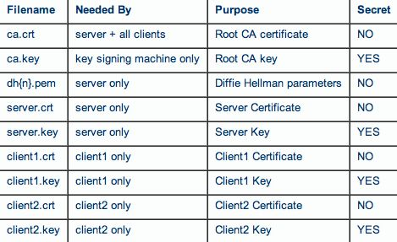
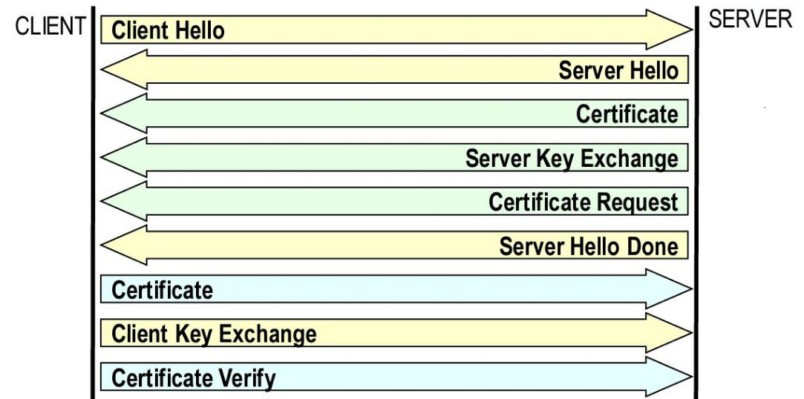
Server, CA & Hosts Keys
Il nostro Server funge anche da CA. Quindi sul server dobbiamo generare sia la chiave pubblica/privata della CA, che la chiave/pubblica privata del server. Inoltre nel TLS Key Exchange il Server deve inviare i parametri DH (pubblici), quindi li generiamo sul server.
cd /usr/share/easy-rsa
cp openssl-1.0.0.cnf openssl.cnf
sh ./vars
./clean-all
./build-ca
./build-key-server server
./build-dh
./build-key hostB1
./build-key hostB2
cp -r /usr/share/easy-rsa/keys/ /gns3volumes/disk/openvpn/

File server.ovpn
Dobbiamo creare il file che mantiene la configurazione openvpn specifica per il server.
Creiamo il file
nano /gns3volumes/openvpn/server.ovpn
Inseriamo il seguente contenuto
port 1194
proto udp
dev tun
ca keys/ca.crt
cert keys/server.crt
key keys/server.key
dh keys/dh2048.pem
server 192.168.100.0 255.255.255.0
push "route 192.168.17.0 255.255.255.0"
push "route 192.168.16.0 255.255.255.0"
route 192.168.16.0 255.255.255.0
client-config-dir ccd
client-to-client
keepalive 10 120
cipher AES-256-CBC
Le due istruzioni push route permettono al server VPN di inviare ad ogni client una rotta per raggiungere 192.168.17.0/24 e 192.168.16.0/24 attraverso la VPN. In questo modo i client otterranno le seguenti 2 routing entries (ad esempio nel client 1):
- destination 192.168.17.0, next hop 192.168.100.102, oiface tun0
- destination 192.168.16.0, next hop 192.168.100.102, oiface tun0
Le rotte indicate con route influenzano il routing underlay, quindi di bassso livello, e vengono installate nelle routing table IP Reali.

Client Specific Configuration
In server.ovpn è indicato client-config-dir ccd, quindi nella directory ccd dovremo andare a mettere tutti i parametri specifici per ogni client. Dobbiamo creare un file per ogni client, e questi comandi verranno eseguiti solo su quel client. Quindi:
nano /gns3volumes/disk/openvpn/ccd/hostB1
inseriamo come contenuto
if-config-push 192.168.100.101 192.168.100.102
nano /gns3volumes/disk/openvpn/ccd/hostB2
inseriamo come contenuto
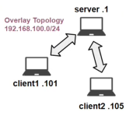
Con if-config-push [local_ptp] [remote_ptp] impostiamo i collegamenti point-to-point nella Overlay Topology, quindi come se i client fossero connessi direttamente con il server.
if-config-push 192.168.100.105 192.168.100.106
iroute 192.168.16.0 255.255.255.0
Stiamo creando una sottorete VPN di Overlay 192.168.100.0/24, e connettiamo client e server direttamente. Il secondo parametro remote forse non si utilizza.
Sul hostB2 abbiamo iroute che configura il routing da OpenVPN server verso i client remoti. Si influenza il routing di overlay. Queste rotte vengono installate nella Routing Table di Overlay che è gestita dal processo openvpn-server.
Questo serve perché le 2 direttive push route sono sufficienti per raggiungere 192.168.0.0/24, ma non per raggiungere 10.0.0.0/24. Questo perché 10.0.0.0/24 è raggiungibile tramite client2, e quindi il server VPN deve conoscere il percorso di overlay verso 10.0.0.0/24, poiché il tunnel verso client2 non è noto a priori.
iroute 10.0.0.0 255.255.255.0 fa in modo che non appena il client2 si connette, il server VPN capisce che 10.0.0.0/24 è raggiungibile attraverso il tunnel stabilito con client2. Ne consegue la seguente regola di overlay routing: 10.0.0.0/24 --> client2

HostB1 Configuration
Dobbiamo creare il file client1.ovpn all’interno del container del client1. Quindi
nano /gns3volumes/disk/openvpn/hostB1.ovpn
inseriamo come contenuto

HostB2 Configuration
client
dev tun
proto udp
remote 192.168.17.2 1194
resolv-retry infinite
ca keys/ca.crt
cert keys/hostB1.crt
key keys/hostB1.key
remote-cert-tls server
cipher AES-256-CBC
Dobbiamo creare il file client1.ovpn all’interno del container del client1. Quindi
nano /gns3volumes/disk/openvpn/hostB2.ovpn
inseriamo come contenuto

Avvio della Overlay VPN
client
dev tun
proto udp
remote 2.0.0.1 1194
resolv-retry infinite
ca keys/ca.crt
cert keys/hostB2.crt
key keys/hostB2.key
remote-cert-tls server
cipher AES-256-CBC
Da client3 lanciamo openvpn server.ovpn. Mandiamo il processo in background con.
Da hostB1 lanciamo openvpn hostB1.ovpn. Mandiamo il processo in background.
CTRL+Z
bg
Da hostB2 lanciamo openvpn hostB2.ovpn. Mandiamo il processo in background.

Test della Configurazione
Tutti i messaggi passano tra i router, ma per comunicare devono sempre passare attraverso il server della VPN.

Client1 → Server
Eseguiamo un primo test contattando da client1 il server della VPN.
ping 192.168.100.1
- Il client deve inviare un ping verso 192.168.100.1. Dalla routing table IP si vede che deve essere inoltrato sull’interfaccia virtuale tun0, che è openvpn-client.
- OpenVPN incapsula il pacchetto mettendo come destinazione l’indirizzo 2.0.0.1, che è l’indirizzo dell’interfaccia eth0 del VPN Server. Si vede dalla routing table IP che il NextHop per 2.0.0.1 è eth0 e quindi il pacchetto viene propagato.

- Il router R1 riceve il pacchetto e lo traduce (perché configurato da NAT). Lo propaga verso 1.1.2.2 che è l’interfaccia fisica di R2, con destinazione sempre il server 2.0.0.1.
- Il router R2 vede la sua routing table IP, e vede che 2.0.0.1 va propagato verso g2/0. Il pacchetto arriva quindi al server openvpn.
- Il server decapsula il pacchetto, e legge il ping ICMP originale. Vede come sorgente l’indirizzo locale del client, ovvero 192.168.100.100. Verifica quindi la sua routing table ip, e vede che deve essere inoltrato verso tun0.
- Quindi il pacchetto passa al processo openvpn-server, che lo incapsula di nuovo con indirizzo destinazione 1.1.2.1, ovvero l’interfaccia del router R1. R1 riceve una risposta incapsulata, fa deNAT verso client1. Questo a sua volta spacchetta il pacchetto e riceve il ping di risposta.

Client1 → HostB
Eseguiamo test contattando da client1 l’hostB della VPN.
Ping 192.168.0.100
- Gli step 1-4 sono gli stessi. Tuttavia il server decapsula il pacchetto, l’ip destinazione non è quello del server, ma 192.168.0.100. Il server non conosce dove inoltrare questo pacchetto e lo manda al default gateway R2 via 2.0.0.2.
- R2 riceve il pacchetto non incapsulato, e lo inoltra verso hostB 192.168.0.100, che risponde al router R2 su 2.0.0.1, sempre non incapsulato.
- La risposta arriva ancora al server che deve inviare reply al mittente 192.168.1.100. Si incapsula di nuovo il pacchetto che segue il tunnel fino a client1, che decapsula.

Client1 → HostA
Eseguiamo test contattando da client1 l’hostA della VPN, posto dietro il client2.
Ping 10.0.0.100
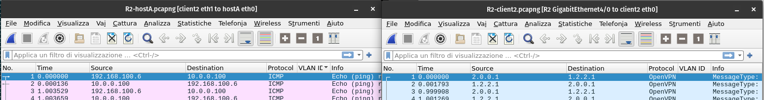
Tutto è come prima soltanto che quando il server decapsula ha come destinazione 10.0.0.100. Dalla tabell IP vede che 10.0.0.0/24 via 192.168.100.2 dev tun0 quindi di nuovo pacchetto inviato ad openvpn che lo incapsula verso il tunnel del client2.
Vediamo che i messaggi arrivano incapsulati a client2, che decapsula verso hostA. Riceve risposta ICMP classica da hostA, e incapsula di nuovo verso R2.

NOTE VARIE
Nella configurazione degli Host mettiamo il default GW perché in uno scenario reale non dovranno comunicare solo con la VPN, ma anche con internet eventualmente senza VPN.

Test

Test1: HostB2 ping HostB1

HostB2 Locale
HostB2 vede la sua routing table. La sottorete 192.168.17.0/24 è raggiungibile tramite tun0.
client
dev tun
proto udp
remote 2.0.0.1 1194
resolv-retry infinite
ca keys/ca.crt
cert keys/hostB2.crt
key keys/hostB2.key
remote-cert-tls server
cipher AES-256-CBC
Il pacchetto viene passato a OpenVPN Client che invia il pacchetto al server 2.0.0.1 (perché la configurazione è client-to-client.

Link B2→PE3
Il pacchetto viene cifrato ed incapsulato in un messaggio P_DATA_V2, con sorgente dell’hostB2 192.168.16.2 e destinazione 2.0.0.1

Link PE3 → ...→Server
PE3 fa da NAT ed invia il paccchetto traducendo l’indirizzo sorgente da 192.168.16.2 in 1.1.1.3 ovvero la loopback l0 di PE3, perché è tramite queste che si conoscono i path in AS100.

Link RB1→Server
Riceve pacchetto con sorgente PE3 1.1.1.3 e deve inoltrarlo a 2.0.0.1 che è il server.

Link

